BÁO CÁO BÀI TẬP LỚN CÁ NHÂN
MÔN: NHẬP MÔN TỐI ƯU HÓA

TỐI ƯU SIÊU THAM SỐ RANDOM FOREST BẰNG RANDOM SEARCH
Ứng dụng: phân loại dữ liệu Breast Cancer Wisconsin (Diagnostic)
Trường Đại học Văn Lang – Khoa Công nghệ Thông tin
Sinh viên: ........................................................
MSSV: ..............................................................
Lớp / giảng viên: ...............................................
Thời gian thực hiện: 05 tuần
GitHub repository public: [BỔ SUNG URL SAU KHI TẠO REPO]
Bản báo cáo thực nghiệm tái lập – số liệu lấy từ mã nguồn trong thư mục results/.

TÓM TẮT
Nghiên cứu này đánh giá Random Search 30 lần thử để tối ưu bốn siêu tham số Random Forest trên bộ dữ liệu Breast Cancer Wisconsin. Đánh giá dùng 5-fold cross-validation trên tập huấn luyện và giữ riêng 20% dữ liệu để kiểm thử cuối. Baseline đạt CV macro-F1 0.9603, phương pháp tìm kiếm đạt 0.9576; hai phương pháp đạt cùng test macro-F1 0.9526. Do vậy, trong phạm vi thực nghiệm, cấu hình mặc định được ưu tiên do không phát sinh chi phí tìm kiếm.

1. ĐẶT VẤN ĐỀ
Random Forest là một phương pháp học có giám sát thường dùng cho bài toán phân loại. Các lựa chọn như số lượng cây, độ sâu và số mẫu tối thiểu tại nút có thể ảnh hưởng đến chất lượng dự đoán, độ phức tạp và chi phí chạy. Cấu hình mặc định là một baseline hợp lý nhưng không phải lúc nào cũng tối ưu.
Câu hỏi nghiên cứu: Trong budget tối đa 30 cấu hình, Random Search có cải thiện macro-F1 so với Random Forest mặc định không? Nếu không, cấu hình nào được chọn khi xét thêm chi phí tính toán?
Phạm vi: một bộ dữ liệu benchmark, một họ mô hình, Random Search và baseline. Dự án tập trung tối ưu hóa và thực nghiệm thay vì phát triển giao diện.

Mục tiêu và đóng góp
Mô hình hóa biến quyết định/hàm mục tiêu/giới hạn; triển khai baseline và search theo cùng protocol; lưu lại mọi trial; phân tích hội tụ, chất lượng nghiệm, thời gian, độ nhạy, độ ổn định; đưa ra quyết định có căn cứ số liệu.

2. MÔ HÌNH HÓA BÀI TOÁN
Biến quyết định: x = (n_estimators, max_depth, min_samples_split, min_samples_leaf). Tập nghiệm Ω là tích Descartes các tập rời rạc trong bảng sau.
Thành phần | Miền giá trị
n_estimators | 20, 40, 60, 80, 100
max_depth | None, 3, 5, 10, 15, 20, 30
min_samples_split | 2, 4, 6, 10, 15, 20
min_samples_leaf | 1, 2, 3, 5, 7, 10
Objective: max f(x) = (1/5) × Σ[k=1..5] MacroF1_k(x), tính trên 5 fold validation được xác định từ tập training. Mỗi cấu hình là một nghiệm hợp lệ trong Ω.
Ràng buộc: x ∈ Ω; số lượng cấu hình Random Search không vượt quá 30 trials; dùng cùng train/test split, folds, metric và fixed seed. Test set không tham gia tối ưu. Chi phí thời gian được đo và dùng như yếu tố trade-off hậu kiểm, không nằm trong hàm mục tiêu chính.
Điều kiện dừng: hết 30 trials. Feasibility được đảm bảo bởi việc lấy mẫu các cấu hình trong miền giá trị hợp lệ.

3. PHƯƠNG PHÁP

3.1. Baseline
RandomForestClassifier với giá trị mặc định của scikit-learn (trừ random_state=42 và n_jobs=1 để chạy xác định và kiểm soát CPU). Baseline được đo bằng cùng 5-fold stratified CV trên training split.

3.2. Random Search
Sử dụng ParameterSampler lấy 30 cấu hình khác nhau trong miền Ω bằng seed 42. Với từng cấu hình, huấn luyện/đánh giá bằng cùng 5 folds, ghi mean/std CV macro-F1, runtime và best-so-far. Nghiệm có mean CV macro-F1 cao nhất được chọn để huấn luyện lại trên toàn bộ training split.
Pseudocode: chia dữ liệu → đo baseline CV → lặp 30 trials: lấy x, tính CV macro-F1(x), cập nhật best-so-far, ghi CSV → fit baseline/best x trên train → đánh giá mỗi mô hình trên test → phân tích.

3.3. Công bằng và tái lập
Các phương pháp dùng cùng dataset, split 80/20, folds stratified và macro-F1. Baseline là một cấu hình tham chiếu và Random Search được cấp 30 evaluations; báo cáo nêu rõ chi phí bổ sung. Hệ thống thư viện, seed và tham số được lưu trong experiment_config.json.

4. DỮ LIỆU VÀ THIẾT KẾ THỰC NGHIỆM
Dataset: Breast Cancer Wisconsin (Diagnostic), bộ dữ liệu công khai truy cập qua sklearn.datasets.load_breast_cancer. Gồm 569 mẫu, 30 đặc trưng số và 2 lớp. Nguồn tài liệu: https://scikit-learn.org/stable/modules/generated/sklearn.datasets.load_breast_cancer.html.
Preprocessing: sử dụng các đặc trưng số trong dataset; Random Forest không yêu cầu chuẩn hóa trên bộ dữ liệu này; không thực hiện chọn thuộc tính dựa trên test set. Train/test split phân tầng tỷ lệ 80/20, random_state=42. Trên training split, StratifiedKFold(n_splits=5, shuffle=True, random_state=42).
Metric chính: macro-F1 trung bình qua 5 folds; metric phụ: holdout test macro-F1, accuracy, runtime và độ lệch chuẩn CV. Bộ test chỉ được đọc vào để đánh giá sau khi chọn best configuration bằng CV.
Thực nghiệm bổ sung: sensitivity thay đổi max_depth quanh cấu hình được chọn; stability thay đổi random_state của Random Forest với các giá trị 11, 23, 42 trong khi giữ nguyên split/folds. Các phép kiểm tra này không tương đương chạy lại toàn bộ Random Search với nhiều seed.
Môi trường chạy thử: 3.13.5 (Python), scikit-learn 1.8.0. Runtime là số đo trên môi trường tạo file, có thể thay đổi trên máy khác.

5. KẾT QUẢ THỰC NGHIỆM
Chỉ số | Default RF | Random Search
CV Macro-F1 | 0.9603 | 0.9576
CV std | 0.0188 | 0.0190
Test Macro-F1 | 0.9526 | 0.9526
Test Accuracy | 0.9561 | 0.9561
CV evaluation cost | 1.26s | 14.92s
Final fit time | 0.166s | 0.140s
Cấu hình có điểm CV tốt nhất trong Random Search: {'n_estimators': 80, 'min_samples_split': 4, 'min_samples_leaf': 2, 'max_depth': 5}. Lưu ý kết quả test không dùng trong việc lựa chọn.
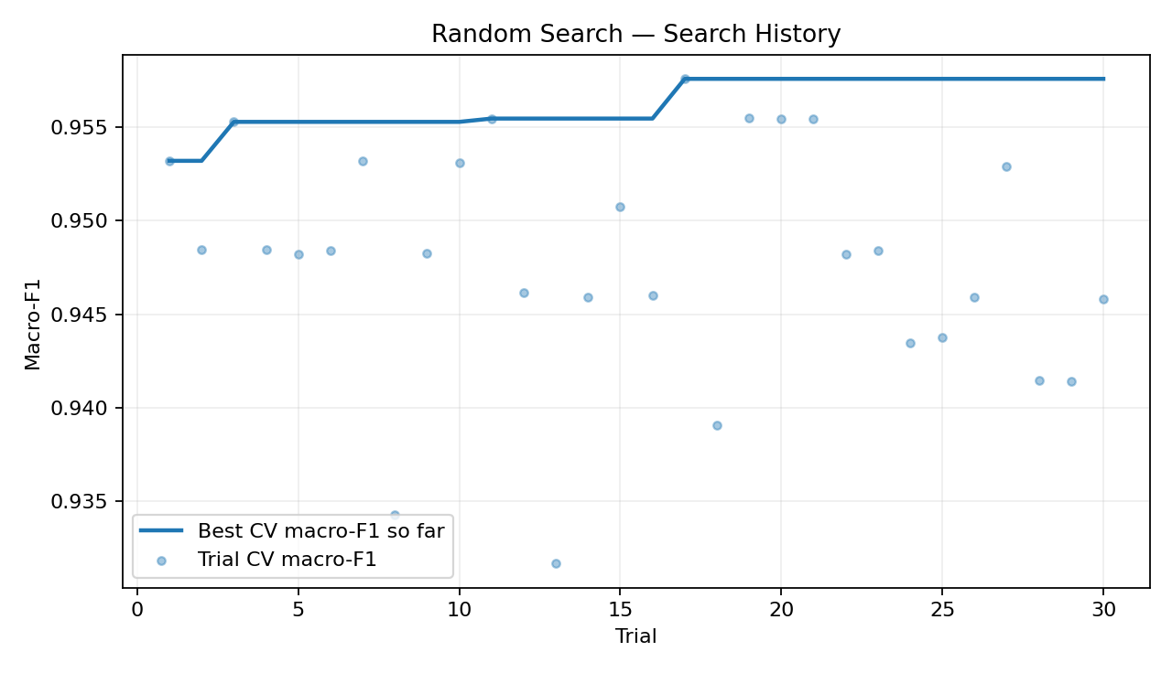
Hình 1. Lịch sử macro-F1 mỗi trial và mức best-so-far. Dữ liệu hình lấy từ trial_history.csv.

5. KẾT QUẢ (TIẾP)
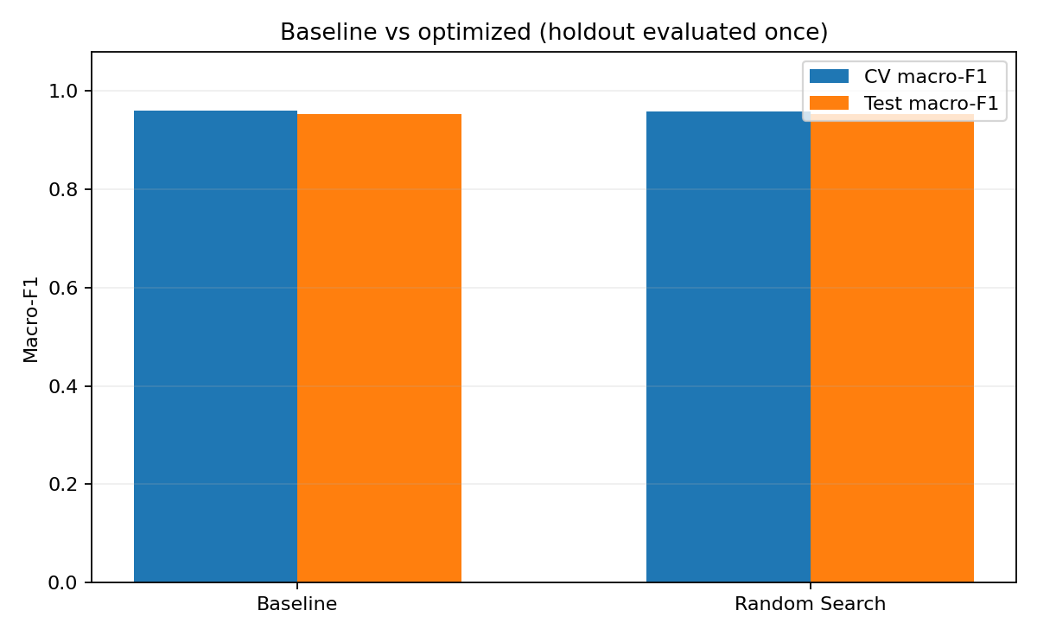
Hình 2. So sánh kết quả CV và held-out test giữa baseline với nghiệm Random Search.
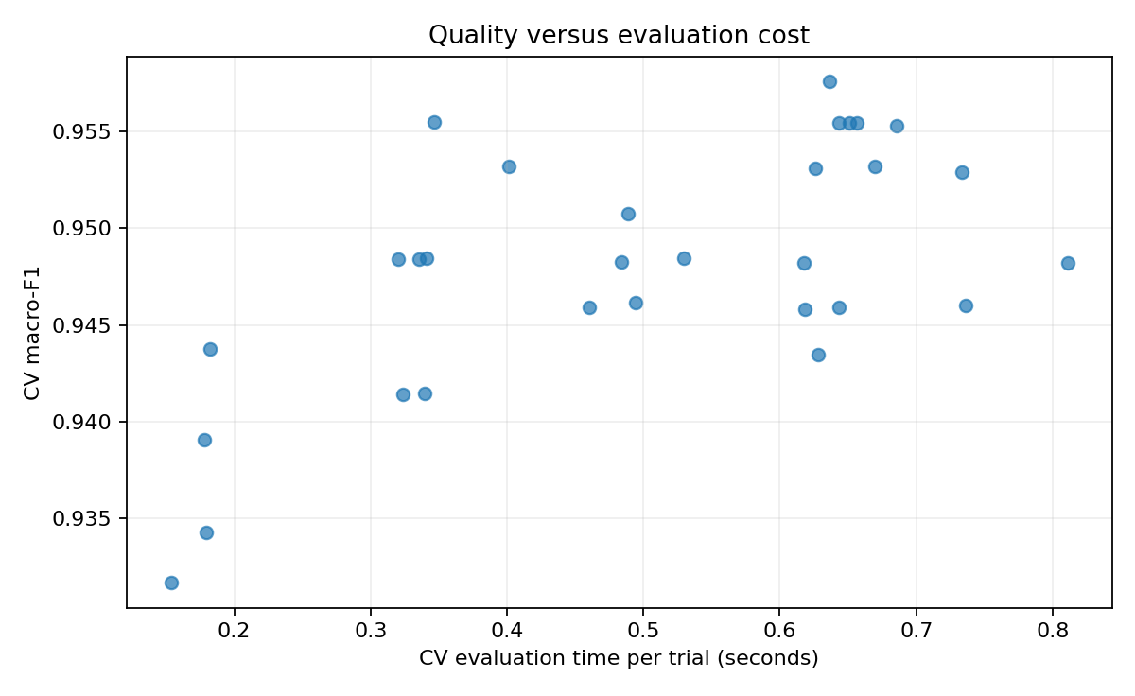
Hình 3. Chi phí đánh giá một cấu hình so với CV macro-F1. Thời gian tùy thuộc phần cứng.

6. THẢO LUẬN VÀ PHÂN TÍCH
Kết quả cho thấy baseline CV macro-F1 (0.9603) nhỉnh hơn cấu hình tốt nhất được Random Search tìm thấy (0.9576); chênh lệch 0.0027. Trên test set, cả hai đều đạt macro-F1 0.9526; như vậy chưa có chứng cứ về cải thiện hiệu suất khái quát hóa trong thực nghiệm này.
Random Search tốn thêm tổng thời gian đánh giá các cấu hình khoảng 14.92 giây, chưa tính thí nghiệm bổ sung. Đây là search cost; không đánh đồng với fit runtime của một mô hình cuối cùng.

Sensitivity: max_depth
max_depth | CV macro-F1
3.0 | 0.9507
5.0 | 0.9576
10.0 | 0.9555
20.0 | 0.9555
nan | 0.9555

Stability: thay đổi seed của estimator
Phương pháp | Mean macro-F1 | Std across 3 seeds
Baseline | 0.9594 | 0.0014
Optimized | 0.9553 | 0.0024
Hạn chế: Một bộ dữ liệu nhỏ, chỉ một random-search seed, một phân hoạch train/test, miền tìm kiếm chưa bao trùm mọi tổ hợp và thời gian chạy lệ thuộc phần cứng. Stability ở đây phản ánh estimator seed, không kiểm chứng độ biến thiên của search qua nhiều lần khởi chạy. Không diễn giải kết quả thành chỉ dẫn sử dụng trong y khoa.

7. KẾT LUẬN VÀ ĐỀ XUẤT
Theo protocol đã công bố, Random Search không vượt baseline về CV macro-F1 và cũng không tạo ra lợi ích trên held-out test macro-F1. Vì vậy, quyết định cuối là giữ Random Forest mặc định cho trường hợp này: đơn giản, khả năng tái lập tốt, không phát sinh chi phí tìm kiếm 30 trials.
Trong tương lai có thể tăng budget, dùng Optuna/TPE với cùng budget để kiểm chứng thêm; chạy lại nhiều seed tìm kiếm và nhiều split; thử thêm dataset khác; hoặc xây dựng multi-objective optimization cho chất lượng và latency. Các hướng này chưa được tuyên bố là đã thực hiện trong bài hiện tại.

Đường dẫn và hướng dẫn chạy
GitHub repository: [SINH VIÊN BỔ SUNG URL REPO CÔNG KHAI]
Lệnh chạy: pip install -r requirements.txt; python src/run_experiments.py (chạy từ gốc thư mục dự án).
Nguồn: tài liệu đề bài môn Nhập môn Tối ưu hóa; Hướng dẫn phạm vi đề; scikit-learn Breast Cancer dataset documentation.

Công cụ hỗ trợ (AI Assistance)
Có sử dụng AI hỗ trợ dựng mã nguồn, cấu trúc repo, soạn thảo và trình bày báo cáo. Dữ liệu số trong bảng và hình được sinh từ lần thực thi mã đính kèm. Sinh viên cần tự chạy lại, kiểm chứng và giải thích được mọi lựa chọn trước khi nộp.

PHỤ LỤC – CHECKPOINT & MINH CHỨNG
Tuần 1: đề tài, problem statement, formulation 1–2 trang, sơ đồ pipeline, README khung, repo công khai.
Tuần 2: notebook v1, baseline table, requirements.txt, lịch sử commit.
Tuần 3: trial history, code Random Search, search/convergence plot, kiểm tra miền tham số.
Tuần 4: CSV/JSON log, bảng và ≥2 hình, sensitivity/stability, README kết quả.
Tuần 5: repo public, báo cáo, slide, demo 5–7 phút, tùy chọn tag v1.0.
Những checkpoint trên là tiến độ phải thực hiện trong 5 tuần; việc cung cấp bộ file mẫu hiện tại không chứng minh quá trình commit của người học đã diễn ra đủ 5 tuần.
File đối chứng: results/trial_history.csv, results/comparison.csv, results/sensitivity.csv, results/stability.csv, results/experiment_config.json và figures/*.png.
Trước khi nộp: điền tên/MSSV/lớp, tạo GitHub repo public, điền URL và kiểm chứng kết quả bằng chạy lại code.

